Министерство науки и высшего образования Российской Федерации
Федеральное государственное бюджетное
образовательное учреждение высшего образования
«Новгородский государственный университет имени Ярослава Мудрого»
ПОЛИТЕХНИЧЕСКИЙ ИНСТИТУТ

КАФЕДРА ИНФОРМАЦИОННЫХ ТЕХНОЛОГИЙ И СИСТЕМ

Сравнение Рекурсионных и циклических алгоритмов

Пояснительная записка к лабораторной работе по учебной дисциплине «Основы программирования: алгоритмические языки и программирование»
по специальности 09.03.01 Информатика и вычислительная техника
ПТИ.ЛР 4092 004.02ПЗ

Руководитель
/ И. Ю. Кулаков
«___»____________2025 г.
Студент группы 4092
/ А. Э. Кузнецова
«___»____________2025 г.

Содержание
1 Постановка задачи 3
1.1 Наименование задачи 3
1.2 Словесное описание 3
1.3 Внешние спецификации функций программы 4
1.4 Математическая формулировка задачи 4
1.5 Спецификации интерфейса 5
1.6 Внешние данные тестирования 5
1.7 Пример работающей программы 5
2 Проектирование задачи 7
2.1 Наименование программы 7
2.2 Уточненное словесное описание задачи 7
2.3 Выбор метода решения поставленной задачи 7
2.4 Уточненные глобальные данные программы и пользовательские типы 8
2.5 Декомпозиция функций 8
2.6 Блок-схемы 9
2.7 Алгоритмизация 9
Приложение А 10
Приложение Б 23

1 Постановка задачи

1.1 Наименование задачи
Разработка приложения с графическим интерфейсом для анализа работы
рекурсии и циклических решений.

1.2 Словесное описание
В данной лабораторной работе необходимо разработать приложение с графическим интерфейсом, которое будет анализировать работу рекурсии и циклических решений. Задача заключается в реализации программы, совершающей вычисления с помощью рекурсии и циклов, которая будет работать со значением, введённым пользователем, замерять время выполнения обоих решений, вычислять количество самовызовов рекурсии и выдавать результаты пользователю в соответствующих полях графического интерфейса. Программа будет обладать автоматическим и ручным тестированиями.
Входные данные:
- значение, введенное пользователем.
Выходные данные:
- результат решения алгоритмов;
- время выполнения алгоритмов;
- количество вызовов.
Таблица 1 - Внешние спецификации данных
Объект программы | Имя этого объекта в программе | Тип данных | Диапазоны представления | Простая/  структура | Вход/  выход/  Константа
Form1.h | n | int | Неотрицательные значения,  0 < n < 100 | Простая | Вход
Form1.h | result1 | int | Неотрицательные значения | Простая | Выход

Таблица 1 - Продолжение
Объект программы | Имя этого объекта в программе | Тип данных | Диапазоны представления | Простая/  структура | Вход/  выход/  Константа
Form1.h | recursive_calls | int | Неотрицательные значения | Простая | Выход
Form1.h | result2 | int | Неотрицательные значения | Простая | Выход

1.3 Внешние спецификации функций программы
Программа должна принимать от пользователя значение, введённое им в поле графического интерфейса, и на основе этого значения выполнять вычисления с помощью рекурсии и с помощью циклов, замерять время их выполнения, а также количество вызовов функции в рекурсии. Результаты программы должны будут отображаться в отведенных для них полях графического интерфейса, после выбора задания и нажатия пользователем кнопки варианта, которая будет запускать процесс выполнения вычислений.

1.4 Математическая формулировка задачи
Варианты формул рекурсии:
F(n) = 1, при n = 1;
F(n) = n + 2 * F(n - 1) , если n чётно;
F(n) = 1 + 3 * F(n - 2), если n > 1 и при этом n нечётно.

F(n) = n, при n < 3;
F(n) = 3 * (n - 1) + F(n - 1) + 5, если n > 2 и при этом n чётно;
F(n) = 3 * (n + 1) + F(n - 2) - 2, если n > 2 и при этом n нечётно.
Для более эффективной обработки вводимых и выводимых значений будут использоваться простые типы данных такие как целые числа.
Входные данные будут ограничены диапазоном 0 < N < 100 и 0 ≤ n < 100 для второго задания.

1.5 Спецификации интерфейса
Интерфейс программы включает:
- выпадающее меню, позволяющее пользователю выбирать из списка заданий;
- текстовое поле, куда пользователь может вводить данные;
- поле вывода для отображения результатов вычислений;
- поле вывода для отображения количества рекурсивных вызовов;
- кнопка, запускающая первый вариант функций;
- кнопка, запускающая второй вариант функций;
- текстовые описания;
- поля, отображающие формулы, используемые в приложении.

1.6 Внешние данные тестирования
При введении пользователем значения, которое находится вне диапазона (0 < N < 100 и 0 ≤ N < 100 для второго задания), в диапазоне, но неправильного (неверного) по конкретному значению или неправильного числового формата, программа должна выводить сообщение об ошибке.
Программа также должна обрабатывать и выводить сообщения об ошибках, совершенных при вычислениях и вводе данных, например, переполнение стека и выход за пределы диапазона.

1.7 Пример работающей программы
Откройте приложение. В появившемся графическом интерфейсе выберете задание из выпадающего списка. При выборе первого задания появятся кнопки «Вариант 1» и «Вариант 2» с записанными ниже формулами. Введите свое значение в поле для ввода данных, а потом нажмите кнопку «Вариант 1» или «Вариант 2» для запуска вычислений. Результаты вычислений, время их выполнения, а также количество самовызовов функции в рекурсии появятся в отведенных для них полях графического интерфейса. При выборе второго задания введите свои значения, для вывода значений по заданию введите число 0.

2 Проектирование задачи

2.1 Наименование программы
LAB.exe

2.2 Уточненное словесное описание задачи
В данной лабораторной работе необходимо разработать приложение, которое будет анализировать работу рекурсии и циклических решений. Программа будет принимать от пользователя целочисленное значение N, находящееся в диапазоне 0 < N < 100 для первого задания и 0 ≤ N < 100 для второго задания соответственно. На основе данного значения приложение будет выполнять вычисления с помощью двух формул. Результаты этих вычислений и количество самовызовов функции в рекурсиях будут выводиться в отведенные для них поля графического интерфейса, реализованного с помощью Windows Forms.
Графический интерфейс будет состоять из одной формы.
Форма, которую увидит пользователь, запустивший приложение, представляет собой выбор задания и меню с описанием первого и второго заданий. Пользователь должен будет выбрать одно из заданий из выпадающего списка, после чего откроется соответствующая этому заданию подсказка и кнопки вариантов в случае первого задания.

2.3 Выбор метода решения поставленной задачи
Решение поставленной задачи подразумевает собой выбор двух методов: рекурсивного и итеративного.
Рекурсивный метод реализуется через функции, которые вызывают сами себя. В данном случае используются две рекурсивные функции, каждая из которых выполняет вычисления по заданной формуле.
Итеративный метод решает поставленную задачу с помощью циклов, в конкретном случае используется цикл for.
Для измерения времени будет использоваться пространство имен System.Diagnostics, а именно класс Stopwatch. Этот класс позволяет точно отслеживать время выполнения операций и сравнивать производительность различных подходов.

2.4 Уточненные глобальные данные программы и пользовательские типы
Таблица 2 – Глобальные данные программы
Объект программы | Имя этого объекта в программе | Характеристики |  |  | Как используется в программе
 |  | Тип данных | Диапазоны представления | Прост/структура/ константа
Form1.h | n | int | Неотрицательные значения,  0 ≤ number < 100 | Простая | Хранение значения введенного пользователем
Form1.h | recCalls | int | Неотрицательные значения | Простая | Подсчет самовызовов функции в рекурсии
Form1.h | result1 | int | Неотрицательные значения | Простая | Результат вычислений
Form1.h | result2 | int | Неотрицательные значения | Простая | Результат вычислений

2.5 Декомпозиция функций
Таблица 3 – Декомпозиция функций
Назначение | Имя | Параметры |  | Процедура/ функция | Тестируется/  не тестируется
 |  | Вход : тип | Выход :тип
Вычисление результата с помощью первой формулы. Рекурсивный метод | recursive_solution_variant1 | int | int | Функция | Тестируется
Вычисление результата с помощью первой формулы. Итеративный метод | iterative_solution_variant1 | int | int | Функция | Тестируется
Вычисление результата с помощью второй формулы. Рекурсивный метод | recursive_solution_variant2 | int | int | Функция | Тестируется
Таблица 3 – Продолжение
Назначение | Имя | Параметры |  | Процедура/ функция | Тестируется/  не тестируется
 |  | Вход : тип | Выход :тип
Вычисление результата с помощью второй формулы. Итеративный метод | iterative_solution_variant2 | int | int | Функция | Тестируется
Запуск вычислений для варианта 1. | variant1Button_Click | System::Object^ sender, System::EventArgs^ e | void | Процедура | Не тестируется
Запуск вычислений для варианта 2. | variant2Button_Click | System::Object^ sender, System::EventArgs^ e | void | Процедура | Не тестируется
Проверяет введенное значение и запускает обработку последовательности чисел. | runButton_Click | System::Object^ sender, System::EventArgs^ e | void | Процедура | Не тестируется
Отслеживает изменения в текстовом поле и запускает обработку при вводе "0". | inputTextBox_TextChanged | System::Object^ sender, System::EventArgs^ e | void | Процедура | Не тестируется
Обрабатывает последовательность чисел и выводит результаты на четных индексах. | ProcessingASequenceOfNumbers | System::Object^ sender, System::EventArgs^ e | void | Процедура | Не тестируется
Инициализирует и настраивает элементы управления формы. | InitializeComponent | - | void | Процедура | Не тестируется
Запускает приложение. | main | array<String^>^ args | int | Функция | Не тестируется

2.6 Блок-схемы
Блок-схемы представлены в приложении А.

2.7 Алгоритмизация
Алгоритмы функций представлены в приложении А.

Приложение А
(обязательное)
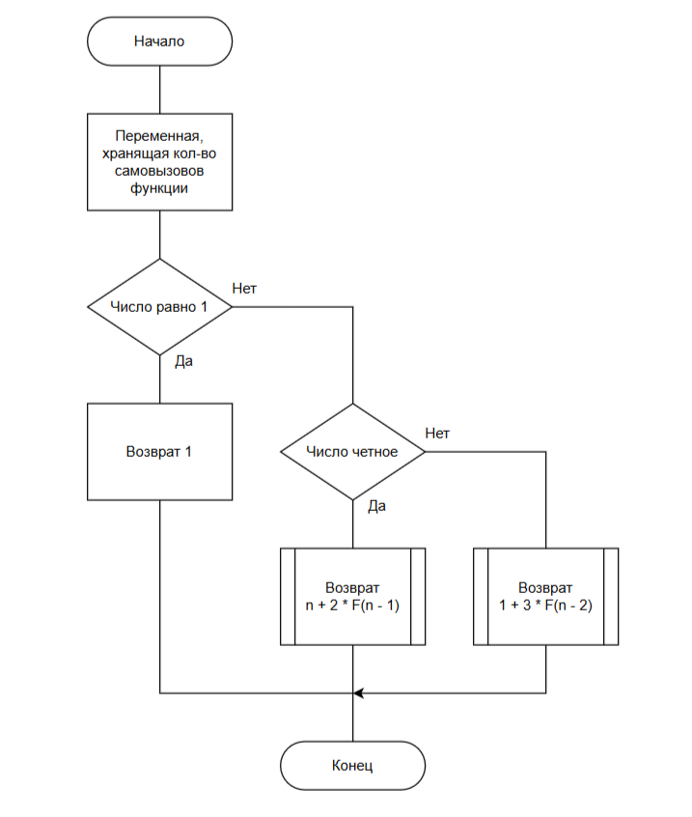
Рисунок A.1 – Блок-схема функции recursive_solution_variant1
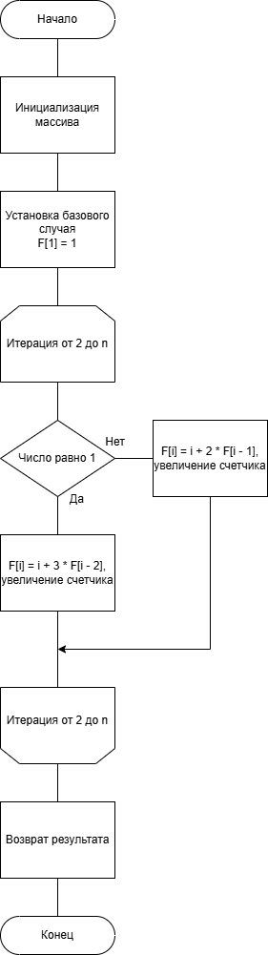

Рисунок A.2 – Блок-схема функции iterative_solution_variant1
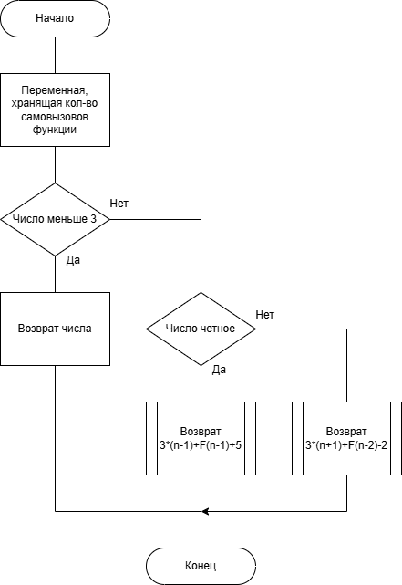
Рисунок A.3 – Блок-схема функции recursive_solution_variant2
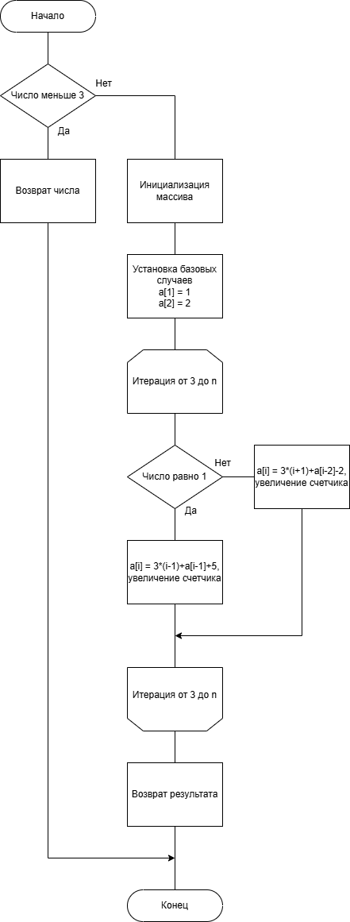
Рисунок A.4 – Блок-схема функции iterative_solution_variant2
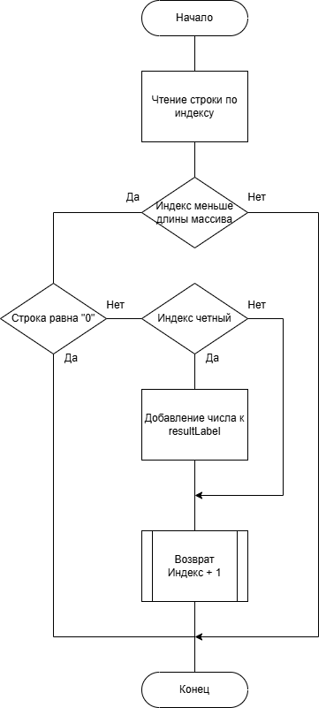
Рисунок A.5 – Блок-схема функции ProcessingASequenceOfNumbers
Листинг А.2 – код файла Form1.h
#pragma once
namespace LAB {
using namespace System;
using namespace System::Windows::Forms;
using namespace System::Diagnostics;

public ref class Form1 : public Form {
private:
TextBox^ inputTextBox;
Label^ resultLabel;
Label^ recursiveCallsLabel;
Button^ variant1Button;
Button^ variant2Button;
ComboBox^ taskSelector;
Label^ text1;
Label^ text2;
Label^ text3;
Label^ text4;
Label^ text5;
Label^ text6;
Label^ formula1;
Label^ formula2;

int recursive_calls = 0;

// Рекурсивное решение для варианта 1
int recursive_solution_variant1(int n) {
recursive_calls++;
if (n == 1) {
return 1;
}
else if (n % 2 == 0) {
return n + 2 * recursive_solution_variant1(n - 1);
}
else {
return 1 + 3 * recursive_solution_variant1(n - 2);
}
}

// Итеративное решение для варианта 1
int iterative_solution_variant1(int n) {
int* F = new int[n + 1];

F[1] = 1;

for (int i = 2; i <= n; ++i) {
if (i % 2 == 0) {
F[i] = i + 2 * F[i - 1];
}
else {
F[i] = 1 + 3 * F[i - 2];
}
}

int result = F[n];
delete[] F;

return result1;
}

// Рекурсивное решение для варианта 2
int recursive_solution_variant2(int n) {
recursive_calls++;
if (n < 3) {
return n;
}
else if (n % 2 == 0) {
return 3 * (n - 1) + recursive_solution_variant2(n - 1) + 5;
}
else {
return 3 * (n + 1) + recursive_solution_variant2(n - 2) - 2;
}
}

// Итеративное решение для варианта 2
int iterative_solution_variant2(int n) {
if (n < 3) {
return n;
}
else {
int* a = new int[n + 1];

a[1] = 1;
a[2] = 2;

for (int i = 3; i <= n; ++i) {
if (i % 2 == 0) {
a[i] = 3 * (i - 1) + a[i - 1] + 5;
}
else {
a[i] = 3 * (i + 1) + a[i - 2] - 2;
}
}
int result2 = a[n];
delete[] a;

return result2;
}
}

// Метод для обработки выбора задания
void taskSelector_SelectedIndexChanged(Object^ sender, EventArgs^ e) {
bool isTask1Selected = (taskSelector->SelectedItem != nullptr && taskSelector->SelectedItem->ToString() == "Задание 1");
bool isTask2Selected = (taskSelector->SelectedItem != nullptr && taskSelector->SelectedItem->ToString() == "Задание 2");

variant1Button->Visible = isTask1Selected;
variant2Button->Visible = isTask1Selected;
formula1->Visible = isTask1Selected;
formula2->Visible = isTask1Selected;

if (isTask1Selected) {
text6->Text = "Подсказка:";
text6->Visible = true;
text5->Text = "Введите целое число (0 < n < 100) в поле для ввода данных.\nНажмите на кнопку <<Вариант 1>> или кнопку <<Вариант 2>>\nдля выбора одного из предложенных вариантов формул.";
text5->Visible = true;
}
else if (isTask2Selected) {
text6->Text = "Подсказка:";
text6->Visible = true;
text5->Text = "Введите столбиком последовательность целых чисел\n(0 < n < 100) в поле для ввода данных.\nДля вывода результата (первого, третьего, пятого и т.д.\nиз введенных чисел) введите число 0.";
text5->Visible = true;
}
}

// Метод для запуска вычислений для варианта 1
void variant1Button_Click(Object^ sender, EventArgs^ e) {
try {
recursive_calls = 0;
int n = Int32::Parse(this->inputTextBox->Text);

if (n < 0 || n > 100) {
MessageBox::Show("Ошибка: Введите число в диапазоне от 0 до 100.");
return;
}

// Замер времени для рекурсии
Stopwatch^ stopwatch = Stopwatch::StartNew();
int recursiveResult = recursive_solution_variant1(n);
stopwatch->Stop();
double recursiveElapsedMilliseconds = stopwatch->Elapsed.TotalMilliseconds;
String^ recursiveOutput = String::Format("Результат рекурсии: {0} (Время: {1:F3} мс)",
recursiveResult, recursiveElapsedMilliseconds);

// Замер времени для итерации
stopwatch->Reset();
stopwatch->Start();
int iterativeResult = iterative_solution_variant1(n);
stopwatch->Stop();
double iterativeElapsedMilliseconds = stopwatch->Elapsed.TotalMilliseconds;
String^ iterativeOutput = String::Format("Результат итерации: {0} (Время: {1:F3} мс)",
iterativeResult, iterativeElapsedMilliseconds);

this->resultLabel->Text = recursiveOutput + "\n" + iterativeOutput;
this->recursiveCallsLabel->Text = "Количество рекурсивных вызовов: " + recursive_calls.ToString();
}
catch (FormatException^) {
MessageBox::Show("Ошибка: Введите корректное целое число.");
}
catch (Exception^ ex) {
MessageBox::Show("Произошла ошибка: " + ex->Message);
}
}

// Метод для запуска вычислений для варианта 2
void variant2Button_Click(Object^ sender, EventArgs^ e) {
try {
int n = Int32::Parse(this->inputTextBox->Text);

if (n < 0 || n > 100) {
MessageBox::Show("Ошибка: Введите число в диапазоне от 0 до 100.");
return;
}

recursive_calls = 0;

// Замер времени для рекурсии
Stopwatch^ stopwatch = Stopwatch::StartNew();
int recursiveResult = recursive_solution_variant2(n);
stopwatch->Stop();
double recursiveElapsedMilliseconds = stopwatch->Elapsed.TotalMilliseconds;
String^ recursiveOutput = String::Format("Результат рекурсии: {0} (Время: {1:F3} мс)",
recursiveResult, recursiveElapsedMilliseconds);

// Замер времени для итерации
stopwatch->Reset();
stopwatch->Start();
int iterativeResult = iterative_solution_variant2(n);
stopwatch->Stop();
double iterativeElapsedMilliseconds = stopwatch->Elapsed.TotalMilliseconds;
String^ iterativeOutput = String::Format("Результат итерации: {0} (Время: {1:F3} мс)",
iterativeResult, iterativeElapsedMilliseconds);

this->resultLabel->Text = recursiveOutput + "\n" + iterativeOutput;
this->recursiveCallsLabel->Text = "Количество рекурсивных вызовов: " + recursive_calls.ToString();
}
catch (FormatException^) {
MessageBox::Show("Ошибка: Введите корректное целое число.");
}
catch (Exception^ ex) {
MessageBox::Show("Произошла ошибка: " + ex->Message);
}
}

// Метод для запуска вычислений для задания 2
void runButton_Click(Object^ sender, EventArgs^ e) {
try {
if (this->inputTextBox != nullptr && !String::IsNullOrEmpty(this->inputTextBox->Text)) {
ProcessingASequenceOfNumbers(0);
}
else {
MessageBox::Show("Пожалуйста, введите хотя бы одно число.");
}
}
catch (Exception^ ex) {
MessageBox::Show("Произошла ошибка: " + ex->Message);
}
}

void inputTextBox_TextChanged(System::Object^ sender, System::EventArgs^ e) {
String^ input = this->inputTextBox->Text;
if (input->EndsWith("0")) {
String^ numbers = input->Substring(0, input->Length - 1);
this->resultLabel->Text = "";
this->recursiveCallsLabel->Text = "";
ProcessingASequenceOfNumbers(0);
}
}

void ProcessingASequenceOfNumbers(int index) {
array<String^>^ lines = this->inputTextBox->Lines;

if (index < lines->Length) {
String^ line = lines[index];
if (line != "0") {
int number;
if (Int32::TryParse(line, number)) {
if (number > 0 && number < 100) {
if (index % 2 == 0) {
this->resultLabel->Text += number.ToString() + "\n";
}
}
else {
MessageBox::Show("Ошибка: Введите числа в диапазоне от 0 до 100.");
return;
}
}
else {
MessageBox::Show("Ошибка: Введите корректное целое число.");
return;
}

ProcessingASequenceOfNumbers(index + 1);
}
}
}

public:
Form1() {
InitializeComponent();
}

private:
void InitializeComponent() {
this->taskSelector = gcnew ComboBox();
this->variant1Button = gcnew Button();
this->variant2Button = gcnew Button();
this->inputTextBox = gcnew TextBox();
this->resultLabel = gcnew Label();
this->recursiveCallsLabel = gcnew Label();
this->text1 = gcnew Label();
this->text2 = gcnew Label();
this->text3 = gcnew Label();
this->text4 = gcnew Label();
this->text5 = gcnew Label();
this->text6 = gcnew Label();
this->formula1 = gcnew Label();
this->formula2 = gcnew Label();

// Настройка taskSelector
this->taskSelector->Location = System::Drawing::Point(20, 50);
this->taskSelector->Size = System::Drawing::Size(120, 25);
this->taskSelector->Items->Add("Задание 1");
this->taskSelector->Items->Add("Задание 2");
this->taskSelector->SelectedIndexChanged += gcnew System::EventHandler(this, &Form1::taskSelector_SelectedIndexChanged);
this->taskSelector->Font = gcnew System::Drawing::Font("Arial", 10, System::Drawing::FontStyle::Bold);
this->taskSelector->DropDownStyle = ComboBoxStyle::DropDownList;
this->taskSelector->BackColor = System::Drawing::Color::SkyBlue;

// Настройка variant1Button
this->variant1Button->Location = System::Drawing::Point(420, 220);
this->variant1Button->Size = System::Drawing::Size(100, 25);
this->variant1Button->Text = "Вариант 1";
this->variant1Button->Visible = false;
this->variant1Button->Click += gcnew System::EventHandler(this, &Form1::variant1Button_Click);
this->variant1Button->BackColor = System::Drawing::Color::SkyBlue;
this->variant1Button->ForeColor = System::Drawing::Color::Black;
this->variant1Button->Font = gcnew System::Drawing::Font("Arial", 10, System::Drawing::FontStyle::Bold);

// Настройка variant2Button
this->variant2Button->Location = System::Drawing::Point(420, 340);
this->variant2Button->Size = System::Drawing::Size(100, 25);
this->variant2Button->Text = "Вариант 2";
this->variant2Button->Visible = false;
this->variant2Button->Click += gcnew System::EventHandler(this, &Form1::variant2Button_Click);
this->variant2Button->BackColor = System::Drawing::Color::SkyBlue;
this->variant2Button->ForeColor = System::Drawing::Color::Black;
this->variant2Button->Font = gcnew System::Drawing::Font("Arial", 10, System::Drawing::FontStyle::Bold);

// Настройка inputTextBox
this->inputTextBox->Multiline = true;
this->inputTextBox->ScrollBars = System::Windows::Forms::ScrollBars::Vertical;
this->inputTextBox->Location = System::Drawing::Point(20, 160);
this->inputTextBox->Size = System::Drawing::Size(200, 80);
this->inputTextBox->TextChanged += gcnew System::EventHandler(this, &Form1::inputTextBox_TextChanged);
this->inputTextBox->Font = gcnew System::Drawing::Font("Arial", 9, System::Drawing::FontStyle::Bold);

// Настройка resultLabel
this->resultLabel->Location = System::Drawing::Point(20, 420);
this->resultLabel->Size = System::Drawing::Size(300, 40);
this->resultLabel->Font = gcnew System::Drawing::Font("Arial", 9, System::Drawing::FontStyle::Bold);
this->resultLabel->AutoSize = true;

// Настройка recursiveCallsLabel
this->recursiveCallsLabel->Location = System::Drawing::Point(20, 470);
this->recursiveCallsLabel->Size = System::Drawing::Size(300, 20);
this->recursiveCallsLabel->Font = gcnew System::Drawing::Font("Arial", 9, System::Drawing::FontStyle::Bold);

// Настройка text1
this->text1->Location = System::Drawing::Point(20, 20);
this->text1->Size = System::Drawing::Size(215, 23);
this->text1->Text = "Выберите задание из списка";
this->text1->Font = gcnew System::Drawing::Font("Arial", 10, System::Drawing::FontStyle::Bold);

// Настройка text2
this->text2->Location = System::Drawing::Point(20, 130);
this->text2->Size = System::Drawing::Size(155, 23);
this->text2->Text = "Ввод данных";
this->text2->Font = gcnew System::Drawing::Font("Arial", 10, System::Drawing::FontStyle::Bold);

// Настройка text3
this->text3->Location = System::Drawing::Point(20, 380);
this->text3->Size = System::Drawing::Size(100, 23);
this->text3->Text = "Вывод";
this->text3->Font = gcnew System::Drawing::Font("Arial", 10, System::Drawing::FontStyle::Bold);

// Настройка text4
this->text4->Location = System::Drawing::Point(420, 20);
this->text4->Size = System::Drawing::Size(450, 170);
this->text4->Text = "Задание 1 \n\nАнализ работы рекурсии и циклических решений \n\n\nЗадание 2\n\nВвод последовательности натуральных чисел (одно число в строке), завершающейся числом 0.\nВывод первого, третьего, пятого и т.д. из введенных чисел.";
this->text4->Font = gcnew System::Drawing::Font("Arial", 10, System::Drawing::FontStyle::Bold);

// Настройка text5
this->text5->Location = System::Drawing::Point(20, 295);
this->text5->Size = System::Drawing::Size(170, 23);
this->text5->Font = gcnew System::Drawing::Font("Arial", 9, System::Drawing::FontStyle::Bold);
this->text5->AutoSize = true;

// Настройка text6
this->text6->Location = System::Drawing::Point(20, 265);
this->text6->Size = System::Drawing::Size(170, 23);
this->text6->Font = gcnew System::Drawing::Font("Arial", 10, System::Drawing::FontStyle::Bold);

// Настройка formula1
this->formula1->Location = System::Drawing::Point(420, 250);
this->formula1->Size = System::Drawing::Size(320, 70);
this->formula1->Text = "F(n) = 1, при n = 1; \nF(n) = n + 2 * F(n - 1), если n чётно; \nF(n) = 1 + 3 * F(n - 2), если n > 1 и при этом n нечётно.";
this->formula1->Visible = false;
this->formula1->Font = gcnew System::Drawing::Font("Arial", 10, System::Drawing::FontStyle::Bold);

// Настройка formula2
this->formula2->Location = System::Drawing::Point(420, 370);
this->formula2->Size = System::Drawing::Size(360, 90);
this->formula2->Text = "F(n) = n, при n < 3; \nF(n) = 3 * (n - 1) + F(n - 1) + 5, если n > 2 и при этом n чётно; \nF(n) = 3 * (n + 1) + F(n - 2) - 2, если n > 2 и при этом n нечётно.";
this->formula2->Visible = false;
this->formula2->Font = gcnew System::Drawing::Font("Arial", 10, System::Drawing::FontStyle::Bold);

// Добавление элементов управления на форму
this->Controls->Add(this->taskSelector);
this->Controls->Add(this->variant1Button);
this->Controls->Add(this->variant2Button);
this->Controls->Add(this->inputTextBox);
this->Controls->Add(this->resultLabel);
this->Controls->Add(this->recursiveCallsLabel);
this->Controls->Add(this->text1);
this->Controls->Add(this->text2);
this->Controls->Add(this->text3);
this->Controls->Add(this->text4);
this->Controls->Add(this->text5);
this->Controls->Add(this->text6);
this->Controls->Add(this->formula1);
this->Controls->Add(this->formula2);

// Форма
this->Text = "Анализ рекурсии и циклических решений";
this->Size = System::Drawing::Size(920, 600);
this->BackColor = System::Drawing::Color::Azure;
this->FormBorderStyle = System::Windows::Forms::FormBorderStyle::FixedDialog; //фиксирование размера формы
this->MaximizeBox = false;
}
};
}
Листинг А.2 – код файла Form1.cpp
#include "Form1.h"

using namespace System;
using namespace System::Windows::Forms;

[STAThreadAttribute]
int main(array<String^>^ args) {
Application::EnableVisualStyles();
Application::SetCompatibleTextRenderingDefault(false);
Application::Run(gcnew LAB::Form1());
return 0;
}

Приложение Б
(обязательное)
Таблица Б.1 – Тест-кейс, запуск приложения
Test Case ID/Priority | TC01 |  | 1
IDEA: Запуск приложения LAB.exe
SETUP and ADDITIONAL INFO: -
Revision History
Created on 10/03/2025 by Анна Кузнецова
Execution Part
ACTION | EXPECTED RESULT |  | TEST RESULT
Запуск приложения LAB.exe | Приложение запущено, открыта форма с заданиями. |  | Passsed
Таблица Б.2 – Тест-кейс, ввод значения с плавающей точкой
Test Case ID/Priority | TC02 |  | 1
IDEA: Ввод значения с плавающей точкой
SETUP and ADDITIONAL INFO: Вводимое значение = 2.5
Revision History
Created on 10/03/2025 by Анна Кузнецова |  | Новый тест-кейс
Execution Part
ACTION | EXPECTED RESULT |  | TEST RESULT
Запуск приложения LAB.exe, ввод значения с плавающей точкой | Вывод сообщения об ошибке |  | Passsed
Таблица Б.3 – Тест-кейс, ввод значения находящегося за пределами диапазона первого задания
Test Case ID/Priority | TC03 |  | 1
IDEA: Ввод значения находящегося за пределами диапазона первого задания
SETUP and ADDITIONAL INFO: Вводимое значение = 105, диапазон 0 < n < 100
Revision History
Created on 10/03/2025 by Анна Кузнецова |  | Новый тест-кейс
Execution Part
ACTION | EXPECTED RESULT |  | TEST RESULT
Запуск приложения LAB.exe, ввод значения выходящего за пределы диапазона | Вывод сообщения об ошибке |  | Passsed

Таблица Б.4 – Тест-кейс, ввод значения находящегося за пределами диапазона второго задания
Test Case ID/Priority | TC04 |  | 1
IDEA: Ввод значения находящегося за пределами диапазона второго задания
SETUP and ADDITIONAL INFO: Вводимое значение = -5, диапазон 0 ≤ n < 100
Revision History
Created on 10/03/2025 by Анна Кузнецова |  | Новый тест-кейс
Execution Part
ACTION | EXPECTED RESULT |  | TEST RESULT
Запуск приложения LAB.exe, ввод значения выходящего за пределы диапазона | Вывод сообщения об ошибке |  | Passsed
Таблица Б.5 – Тест-кейс, ввод нечислового значения
Test Case ID/Priority | TC05 |  | 1
IDEA: Ввод нечислового значения.
SETUP and ADDITIONAL INFO: Вводимое значение = q
Revision History
Created on 10/03/2025 by Анна Кузнецова |  | Новый тест-кейс
Execution Part
ACTION | EXPECTED RESULT |  | TEST RESULT
Запуск приложения LAB.exe, ввод нечислового значения. | Вывод сообщения об ошибке |  | Passsed
Листинг Б.1 – Код файла UnitTest.cpp
#include "pch.h"
#include "CppUnitTest.h"
#include "../LAB/Testing.cpp"

using namespace Microsoft::VisualStudio::CppUnitTestFramework;

namespace UnitTest
{
TEST_CLASS(UnitTest)
{
public:
TEST_METHOD(recursion1)
{
Assert::IsTrue(recursive_solution_variant1(1) == 1, L"1 error");
Assert::IsTrue(recursive_solution_variant1(5) == 13, L"2 error");
Assert::IsTrue(recursive_solution_variant1(25) == 797161, L"3 error");
}

TEST_METHOD(iteration1)
{
Assert::IsTrue(iterative_solution_variant1(1) == 1, L"1 error");
Assert::IsTrue(iterative_solution_variant1(5) == 13, L"2 error");
Assert::IsTrue(iterative_solution_variant1(25) == 797161, L"3 error");
}

TEST_METHOD(recursion2)
{
Assert::IsTrue(recursive_solution_variant2(1) == 1, L"1 error");
Assert::IsTrue(recursive_solution_variant2(5) == 27, L"2 error");
Assert::IsTrue(recursive_solution_variant2(10) == 109, L"3 error");
Assert::IsTrue(recursive_solution_variant2(50) == 2049, L"4 error");
Assert::IsTrue(recursive_solution_variant2(99) == 7547, L"5 error");
}

TEST_METHOD(iteration2)
{
Assert::IsTrue(iterative_solution_variant2(1) == 1, L"1 error");
Assert::IsTrue(iterative_solution_variant2(5) == 27, L"2 error");
Assert::IsTrue(iterative_solution_variant2(10) == 109, L"3 error");
Assert::IsTrue(iterative_solution_variant2(50) == 2049, L"4 error");
Assert::IsTrue(iterative_solution_variant2(99) == 7547, L"5 error");
}
};
}

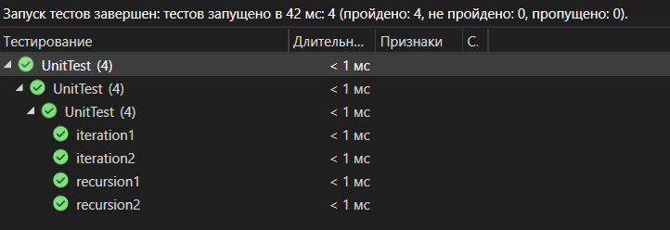
Рисунок Б.1 – Результаты Unit тестирования

